國民小學 數學科 試卷___年 ___班 座號：___ 姓名：__________

一、對的畫○，錯的打×（是非題）
01.( )03 的 3 倍是 9，可以寫成 3×3＝9

二、選出正確的答案（選擇題）
01.( )0用尺量鉛筆，從刻度 8 到刻度 17 的長度是 ○ 9 公分○ 10 公分○ 17 公分。

三、填填看
01.130 讀作（ ）。
02.109 讀作（ ）。

四、寫出直式算算看
01.84－19＝（ ）

五、圈圈看
01.把正確的算式圈起來：
ㄅ |  | ㄆ |  | ㄇ
ㄈ |  | ㄉ |  | ㄊ

六、畫畫看
01.請用 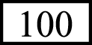、 和  畫畫看：
198 元

七、連連看
01.把（ ）中答案相同的連起來：
○  43＋（ ）＝65 | ‧ |  |  |  | ‧ | ㄅ  98－（ ）＝72
○  86－（ ）＝35 | ‧ |  |  |  | ‧ | ㄆ  65－（ ）＝43
○  （ ）＋72＝98 | ‧ |  |  |  | ‧ | ㄇ  （ ）＋35＝86
02.把一樣多的數連起來：
(１) 156 | ‧ |  | ‧ | ㄅ 一百八十九
(２) 170 | ‧ |  | ‧ | ㄆ 一百五十六
(３) 189 | ‧ |  | ‧ | ㄇ 一百七十
(４) 160 | ‧ |  | ‧ | ㄈ 一百六十

八、看圖填填看
01.
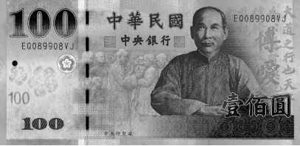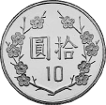
是（ ）元
02.用斷掉的尺量出長度，填填看，有多長？
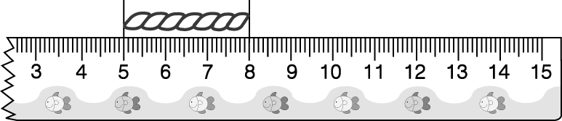
長（ ）公分
03. 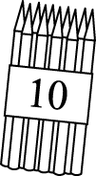 是 10 枝鉛筆：
＋ 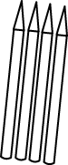
是（ ）枝鉛筆
04.量量看，有多長？
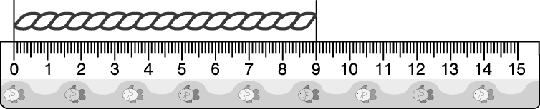
長（ ）公分

九、把做法和答案記下來
01.
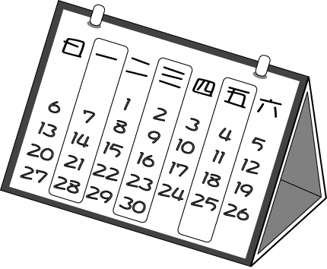 | 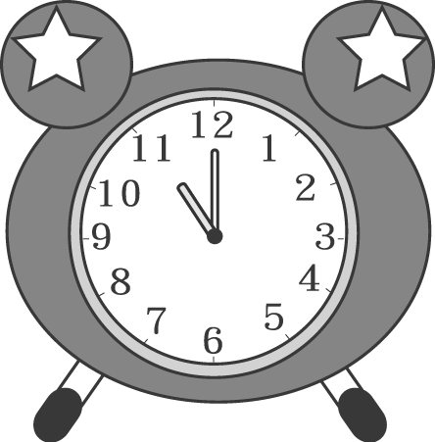
77元 | 80元
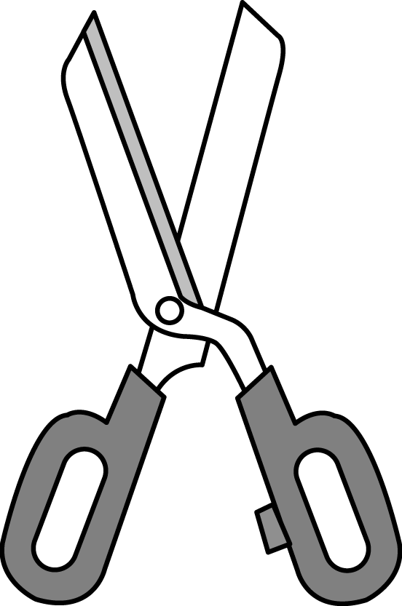 | 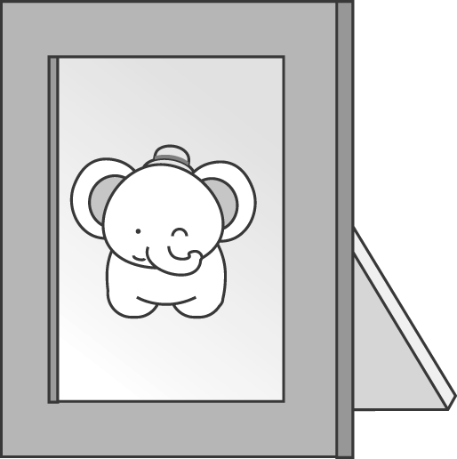
59元 | 62元

小淨有 60 元，買了一把 後，還剩下多少元？

答：還剩下（ ）元

02.先用乘法算式記錄問題，算出答案再回答問題：
一套書有 4 本，9 套共有幾本書？
乘法算式：

答：共有（ ）本書。
(１)被乘數是（ ），表示一套有（ ）本書。
(２)乘數是（ ），表示有（ ）套書。
(３)積是（ ），表示共有（ ）本書。

03.先算出答案，再用乘法算式做紀錄：
5＋5＋5＝（ ）

乘法算式記作：

04.把 3 公分的紙條和 7 公分的紙條接在一起，共長幾公分？
算式：

答：（ ）公分

05.用直式算式把做法記下來，並寫出答案。
水果店老闆今天賣出了 63 公斤的西瓜，蘋果比西瓜少賣了 27 公斤，今天賣出蘋果幾公斤？

答：（ ）公斤

06.用直式算式把做法記下來，並寫出答案。
一個水壺 45 元，一個哨子 28 元，小正各買一個，共要幾元？

答：共要（ ）元

07.用加法算出答案，再回答問題：
一雙手套有 2 隻，7 雙共有幾隻？

答：共有（ ）隻，算式裡 2 有（ ）個。

